План – конспект урока по русскому языку, проводимого в рамках Дня единого текста

Составители:
Шахрова В.И., учитель начальных классов средней школы № 29 г. Ярославля
Батурина С.Р., учитель начальных классов средней школы № 29 г. Ярославля
Филиппова Э.Р., учитель начальных классов средней школы № 29 г. Ярославля

Тема урока: Текст-рассуждение
Класс / возраст: 4 классы / 10-11 лет.
Цель: формирование читательской грамотности.
Планируемые результаты:
Метапредметные: находить в тексте информацию, заполнять несложные готовые таблицы, на основе имеющихся знаний, жизненного опыта подвергать сомнению достоверность имеющейся информации, обнаруживать пробелы в информации и находить пути восполнения этих пробелов, развивать умение высказывать своё предположение.
Предметные: определять тип, основную мысль текста, структурировать текст, уметь находить основные элементы; находить фразеологизм, объяснять его значение и составлять предложение; определять виды предложений по цели и интонации.
Личностные: формировать адекватную позитивную осознанную самооценку, развивать познавательные интересы, учебные мотивы, развивать доброжелательность, доверие и внимательность к окружающим.
Формы работы: индивидуальная, групповая, фронтальная.
Виды деятельности: самостоятельная работа, практическая работа.
Методы и приёмы обучения: словесные (беседа, диалог).
Средства и формы оценивания: самостоятельная работа.
Материально-техническое обеспечение: раздаточный материал (карточки), образцы работ.
Список используемой литературы:
Интернет ресурсы:
- Текст «Сможет ли наука когда-нибудь возродить мамонтов и динозавров?». Источник: https://leshina2013.wixsite.com/website-1
- Кроссворд. Источник: https://vneuroka.ru/novyj-krossvord/17-163769320210491/#instruction

Ход урока

Этапы урока | Содержание урока. Деятельность учителя. | Деятельность ученика
1. Организационный момент | - Какой знаменательный день у вас сегодня!  - Вы сегодня исследователи!  - А что будет объектом исследования вы скоро узнаете!  - Проверьте готовность к уроку.  - Улыбнемся друг другу.  - Готовы к работе?
2. Словарная работа | - Откройте тетради и запишите число и классная работа.  - На доске кроссворд, заполним его.  - По очереди записываем слова в кроссворд. В тетрадях – в строчку.  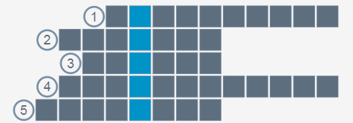  - Место развлечения в парке.  - Устройство для получения сигнала для приемников, телевизоров.  - Зимний вид спорта.  - Цирковая профессия.  - Твердое тело, имеющее симметричное строение.  - На какое правило все слова? | 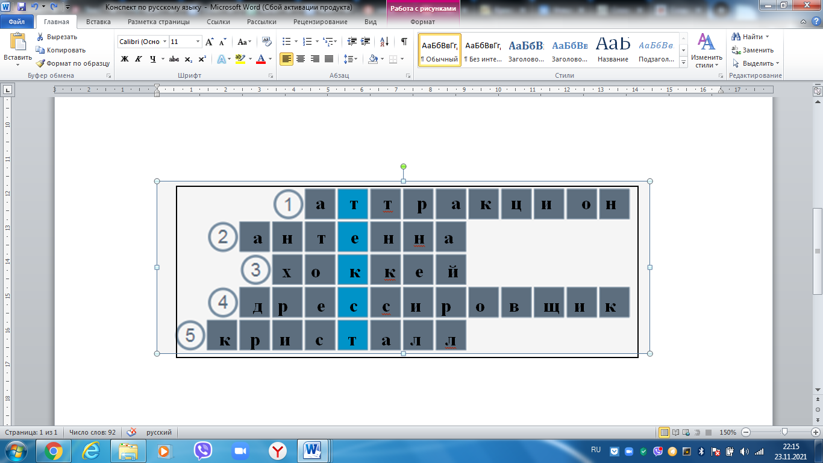  - аттракцион  - антенна  - хоккей  - дрессировщик  - кристалл  - Правописание удвоенного согласного
3.Повторение видов текст | - Какое слово появилось?  - Случайно ли это?  - Как вы думаете, о чем пойдет речь на уроке?  - Объектом нашего исследования будет текст.  - Сегодня мы с вами будем продолжаем работать с текстом. Работать с эти текстом мы будем не только на уроке русского языка, но и на других уроках.  - Какие типы текстов вы знаете? (текст - описание, текст - повествование)  - А как определить что текст является описательным? Есть какие то признаки, по которым сразу можно понять, что этот текст является описанием?  - Хорошо.  - А как нам определить, что текст является повествованием? Тоже ведь есть какие-либо признаки?  - Верно, молодцы. | - Текст  -Признаки текста - описания: в тексте происходит писание чего либо: внешности, характера, поведения и тд, смена частей текста  - Признаки текста-повествования: последовательность, рассказывается, сообщается, что, где , когда и с кем произошло.
4.Знакомство с содержанием текста | - Ребята, что значит - рассуждать?  - Как вы считаете, важно ли владеть этим умением?  - Все названное вами является строительным материалом рассуждения.  - А часто ли вы рассуждаете на какие-то темы?  - Задаёте себе вопросы?  - Это всё и называется рассуждением.  - Как вы думаете, какая будет тема урока?  - Какая цель текста-рассуждения?  - На какой вопрос отвечает текст-рассуждение?  - Назовите структуру текста-рассуждении?  А теперь я предлагаю интересный текст.  - Прочитайте его название.  - Предположите о чём будет текст.  - Прочитайте текст. | - Объяснять, искать ответ на вопрос, высказывать свои мысли, мнения, делать определенные выводы.  - Текст-рассуждение.  - Сможет ли наука когда-нибудь возродить мамонтов и динозавров?
5.Чтение текста и его анализ | - К какому типу относится этот текст?  - Определи основную мысль текста.  - Прочитайте предложение-утверждение, требующее доказательства.  - Прочитайте доказательства.  - Обратите внимание на то, что когда в тексте доказывается или объясняется какая то мысль, то употребляются такие слова как «во - первых», «во вторых», то есть последовательность своих доказательств.  - Сколько аргументов приводит автор?  - Какой же вывод можно сделать. | - Текст-рассуждение  - Возродить мамонтов проще, чем динозавров.  - Мы еще не возродили даже мамонтов, хотя это гораздо проще.
6.Физкультминутка
7. Работа по содержанию текста в группах | - Определи и запиши основную мысль текста.  - Заполни таблицу, опираясь на содержание текста и используя словосочетания или предложения из текста.  Оценивание работы  Работа в группах  1 балл - верно определена основная мысль текста;  0 баллов - неверно определена основная мысль текста или не определена вовсе.  3 балла - таблица заполнена полностью, верно указаны тезисы, доказательства, аргументы, обоснования, объяснения;  2 балла - таблица заполнена частично, верно указаны тезисы, доказательства, аргументы, приведены примеры;  1 балл - таблица заполнена полностью, найдены не все тезисы, доказательства, аргументы или не приведены примеры;  0 баллов - таблица заполнена неверно.  Итого: 4 балла максимально.  Индивидуальная работа  1. Найдите в тексте и запишите восклицательное предложение. Укажите, какое это предложение по цели высказывания?  2. Найдите в тексте и запишите вопросительные предложения.  3. Прочитайте текст, найдите в тексте и выпишите фразеологизм (устойчивое выражение).  Составьте предложение, используя значение этого фразеологизма. Предложение должно соответствовать содержанию текста.  Оценивание работы  1.  2 балла - верно выписано восклицательное предложение, указана правильно характеристика предложения по цели высказывания.  1 балл - верно выписано восклицательное предложение, не указана правильно характеристика предложения по цели высказывания или указана неверно.  0 баллов – неверно выписано восклицательное предложение, не указана правильно характеристика предложения по цели высказывания или указана неверно.  2.  1балл – верно выписано вопросительное предложение  0 баллов – неверно выписано вопросительное предложение или не выписано.  3 балла – верно выписан фразеологизм и составлено предложение со значением этого фразеологизма по содержанию текста.  2 балла - верно выписан фразеологизм и составлено предложение со значением этого фразеологизма.  1 балл - верно выписан фразеологизм и не составлено предложение со значением этого фразеологизма.  0 балл – задание не выполнено.  + 1 балл – задание выполнено без орфографических ошибок.  Итого: 7 баллов максимально. | Обучающиеся работают в группах.  Заполняют таблицу.  Дети самостоятельно выполняют задания, вносят ответы в индивидуальные карточки.
  Основная мысль текста
  Тезис (утверждение, требующее доказательств)
  Доводы (доказательства, аргументы, обоснования, объяснения)
  Вывод
8. Итог урока | - Ребята, с каким типом текста мы работали сегодня на уроке?  - Давайте повторим признаки такого текста. | - С текстом-рассуждение.  - В тексте-рассуждение есть тезис (утверждение, требующее доказательств), доводы (доказательства, аргументы, обоснования, объяснения) и вывод.
9. Рефлексия | - Оцените, пожалуйста, содержание текста.  - Оцените свои знания типов текста.  - Оцените задания.  - Оцените свою работу на уроке.  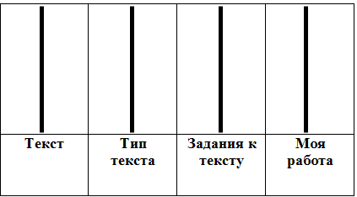  - Желаю вам удачного дня.  - Спасибо за урок. | Ребята оценивают свою работу.

Приложение
Раздаточный материал
Работа в группах
Основная мысль текста
Тезис (утверждение, требующее доказательств)
Доводы (доказательства, аргументы, обоснования, объяснения)
Вывод

Индивидуальная работа
1. Найдите в тексте и запишите восклицательное предложение. Укажите, какое это предложение по цели высказывания?

2. Найдите в тексте и запишите вопросительные предложения.

3. Прочитайте текст, найдите в тексте и выпишите фразеологизм (устойчивое выражение).
Составьте предложение, используя значение этого фразеологизма. Предложение должно соответствовать содержанию текста.

Оценивание работы

Работа в группах
1 балл - верно определена основная мысль текста;
0 баллов - неверно определена основная мысль текста или не определена вовсе.
3 балла - таблица заполнена полностью, верно указаны тезисы, доказательства, аргументы, обоснования, объяснения;
2 балла - таблица заполнена частично, верно указаны тезисы, доказательства, аргументы, приведены примеры;
1 балл - таблица заполнена полностью, найдены не все тезисы, доказательства, аргументы или не приведены примеры;
0 баллов - таблица заполнена неверно.
Итого: 4 балла максимально.

Индивидуальная работа
1балл – верно выписано вопросительное предложение
0 баллов – неверно выписано вопросительное предложение или не выписано.
3 балла – верно выписан фразеологизм и составлено предложение со значением этого фразеологизма по содержанию текста.
2 балла - верно выписан фразеологизм и составлено предложение со значением этого фразеологизма.
1 балл - верно выписан фразеологизм и не составлено предложение со значением этого фразеологизма.
0 балл – задание не выполнено.
+ 1 балл – задание выполнено без орфографических ошибок.
Итого: 7 баллов максимально.

Кроссворд

1. Место развлечения в парке.
2. Устройство для получения сигнала для приемников, телевизоров.
3. Зимний вид спорта.
4. Цирковая профессия.
5. Твердое тело, имеющее симметричное строение.

Рефлексия

